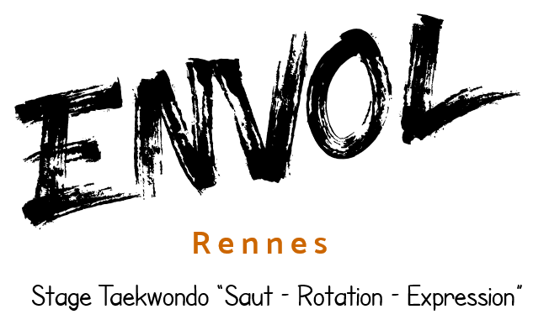

Dimanche 27 Mars / 9h -17h (appel à 8h30)

Lieu : Complexe des deux ruisseaux ; 3 avenue des deux ruisseaux 35135 Chantepie Bretagne

BULLENTIN D’INSCRIPTION

Information sur le participant |  |  |  |  |  |  |  |  | Photo  obligatoire
Nom Prénom
ÉCRIRE EN CAPITALES D'IMPRIMERIE
Sexe |  | Date de naissance |  | Teléphone |  |  |  | Mail
ㅁ M / ㅁ F |  | jj / mm / aa
Adresse |  |  |  |  |  | Code postal |  |  |  | Ville
Fiche de renseignements sportifs
Club/Licence | Ceinture |  | Dan |  | Durée |  | Vous etês
ㅁMaître ㅁinstructeur
ㅁélève ㅁ etc
□ Je pratique une autre discipline : ex tricking, kungfu etc...

AUTORISATION PARENTALE POUR LES MINEURS:

Je soussigné, responsable légal du / des enfants indiqués ci-après :
Les autorise à participer au stage de Taekwondo Envol.
Fait à : _________ Le __________ Signature

Tarifs : □ 30€
□ espèce : …………………….
□ chèque : ………………………….… (à l'ordre de MACON TKD)
Signature_____________________________

Inscription avant le 24/03/2022
Contact : 07 83 81 73 59
ENVOLTKD@gmail.com
Pour les Cheonkwon tkd : 06 73 74 33 09 / Chonkwon.tkd35@gmail.com

